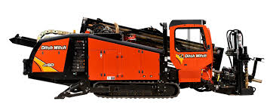
JT60
Бурова
Установка

Нова установка горизонтально направленого буріння Ditch Witch® JT60 пропонує безліч функцій, високу оцінку клієнтів, у тому числі, інтуїтивну електроніку з доведеною ефективністю, а також міцне і надійне шасі. Швидко можна оцінити крутний момент на шпинделі JT60 – збільшений на 5 420 Nm у порівнянні з попередньою популярною моделлю JT4020 M1 - і силу тиску і тяги 267 kN (27 t). Це ефективне поєднання потужності, які були необхідні клієнтам для ефективної роботи і зниження простоїв. Пілотна голова розроблена таким чином, щоб забезпечити її тривалий термін експлуатації.

ОСНОВНІ ХАРАКТЕРИСТИКИ

- Тиск і тягове зусилля 27 t і крутний момент на шпинделі 12 202 Nm – це сильне поєднання забезпечує високу продуктивність при великих монтажних роботах.
- Дизельний двигун Cummins® потужністю 200 KM (149 kW) – це достатня потужність для живлення усіх робочих функцій, працюючих одночасно – тиску/тяги, повороту шпинделя і бурового насоса.
- Перевірена система завантаження труб має просту конструкцію, проста у використанні і була створена з метою прискорення роботи за рахунок автоматизації в цілях економії часу, грошей і зусиль.
- Бурова рама з подвійною віссю шарніра дозволяє застосовувати більш різких кутів входу без підйому гусениць з землі — немає таким чином необхідності постійної корекції налаштувань машини, навіть у разі нахиленої поверхні; підвищений комфорт оператора, тому що його позиція весь час в горизонтальному положенні.
- Подвійні, незалежні задні стабілізатори дозволяють збільшити стабільність на нерівній місцевості.
- Подвійний, зубчастий привід тиску(каретка), перевірений в польових умовах – є рішенням для тиску/тяги в довгих, складних буріннях.
- Простота в обслуговуванні; всі щоденні точки технічного обслуговування знаходяться в одному, легко доступному місці за кришкою яка швидко демонтується.
- Закритий буровий насос з продуктивністю 560 л/хв, що забезпечує ефективне буріння на великі відстані; потік можна використовувати одночасно з тиском/тягою і оборотами шпинделя.
- Простий, інтуїтивно зрозумілий режим буріння знижує втому оператора; сумісний з різними корпусами зонда для горизонтального буріння TriHawk® для забезпечення виняткової продуктивності.
- Надійна система кріплення з планетарним приводом дозволяє використовувати повний тиск машини, в складних умовах експлуатації, а, отже, і збільшення продуктивності.
- Двошвидкісні двигуни приводу тиску гарантують точне управління бурінням з малою швидкістю, а також отримання у випадку необхідності більш високій швидкості для швидкого завантаження бурової штанги.
- Замки з відкритою верхньою частиною нахилені у бік оператора, гарантуючи відмінну видимість з'єднання під час з'єднання та від'єднання штанг.
- Повністю закрита, з кондиціонером кабіна обладнана панеллю приладів розташованою на видному місці і зручно розташовані елементи управління , що забезпечують відмінну видимість всіх функцій буріння.
- Робоче місце оператора оснащене інтуїтивним джойстиком керування для управління бурінням, ергономічним сидінням, кольоровим РК-дисплеєм двигуна який характеризується відмінною видимістю всіх функцій буріння.
- Інноваційна система SaverLok™ забезпечує кращий захист від пошкоджень різьби труб і контроль системи приводу шпинделя; простота встановлення і заміни, не вимагає використання спеціальних інструментів.
- Бурова установка JT60 сумісна з провідною системою локації для горизонтального направленого буріння САБСАЙТ® Серії TK для забезпечення оптимальної продуктивності і безпеки – функція DrillLok™.
РОБОЧІ ПАРАМЕТРИ
Максимальна швидкість шпинделя................. 240 обертів/хвилину
Максимальний крутний момент шпинделя.... 12 200 Nm
Швидкість переміщення каретки без штанги. 30,5 метрів за хвилину
Сила тиску ....................................................... 267 kN (27 t)
Сила тяги ....................................................... 267 kN (27 t)
Діаметр отвору при пілотному бурінні ..... 127 mm
Діаметр отвору при розбурюванні ……....... В залежності від ґрунту
Швидкість їзди вперед/назад .......................... 4 km/h
Кут в’їзду/з’їзду з кабіною................................. 17 ⁰ – 13 ⁰
ДВИГУН
Виробник, модель................................................... Cummins® QSB6.7
Вид пального........................................................... Дизельне
Охолодження........................................................... Рідина
Вприскування......................................................... Безпосереднє
Подача повітря.......................................................... Турбонадув
Кількість циліндрів.................................................. 6
Робочий об’єм........................................................ 6,7 л
Діаметр поршня..................................................... 107 mm
Хід поршня............................................................ 124 mm
Сила брутто............................................................. 200 KM (119 kW)
Номінальна швидкість........................................... 2 200 оборотів/хв

РОЗМІРИ
Транспортна довжина ........................................... 8,41 m
Ширина з кабіною ................................................. 2,21 m
Транспортна висота …............................................ 2,51 m
Експлуатаційна вага з кабіною ............................ 16 940 kg
Кут нахилення рами............................................... 10 - 16 ⁰
БУРОВИЙ НАСОС
Максимальний тиск............................................... 90 bar
Максимальна продуктивність............................... 560 л/min
ЄМНІСТЬ РЕЗЕРВУАРІВ
Гідравлічне масло.................................................. 136 л
Паливо..................................................................... 208 л
БУРИЛЬНА ШТАНГА POWER PIPE® HD
Довжина.................................................................. 4,57 m
Діаметр замка........................................................ 89 mm
Діаметр штанги......................................................... 78 mm
Мінімальний промінь гнуття.................................. 52 m
Вага.......................................................................... 84 kg
Кількість штанг в контейнері великому.................. 28 шт.

______________________
_________________________________________________-
JT60 ТЕХНІЧНА ХАРАКТЕРИСТИКА
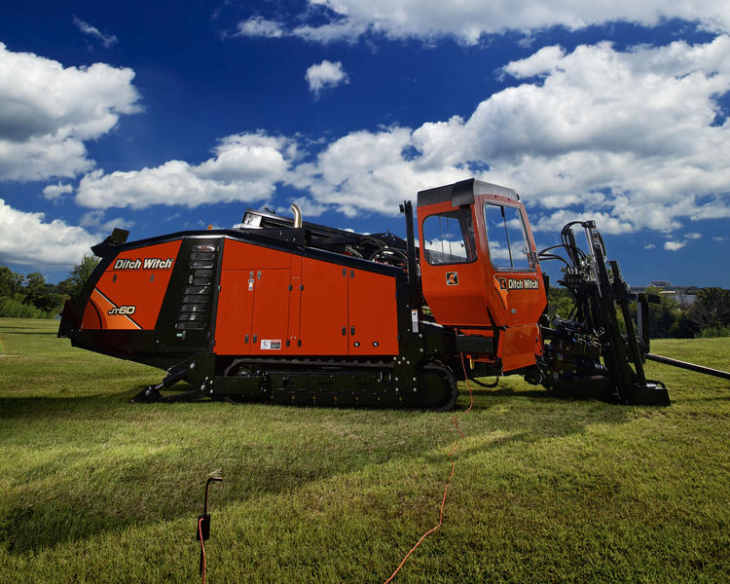
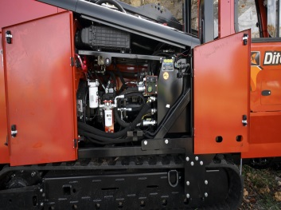
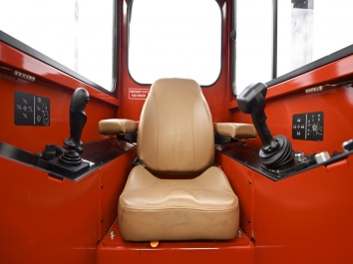
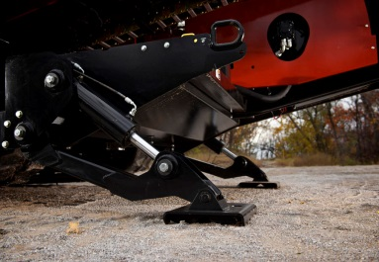
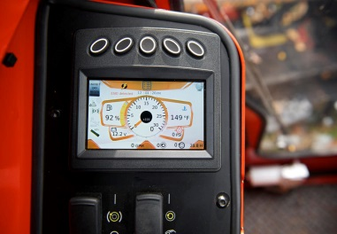

_________________________________________________________________________________________________
_________________________________________________________________________________________________
Технічні характеристики є загальними і можуть бути змінені без попереднього повідомлення. Машини поставляютьaся в обраній конфігурації. v.11.2018

Ireneusz Sas
Przedstawiciel handlowy
– południe Polski
Tel./Faks +48 22 715 83 38/39
Tel. kom. +48 603 747 787
sas@jlm.pl

